四川创立软件中心
数据库设计规范

文档编号: SCCL_SW_DEV_003

文档信息
文档名称 | 数据设计规范 | 文档版本 | 0.2
评审方法
文档编写人 | 胡雪梅 | 编写日期 | 2009-2-17
文档评审人 |  | 评审日期

文档变更历史
版本号 | 版本日期 | 修改人 | 变更描述
0.1 | 2009-2-17 | 胡雪梅 | 文档创建
0.2 | 2009-3-19 | 袁刚 | 修改文档结构，增加建模过程及规范部分

版权说明

本文件中出现的任何文字叙述、文件格式、插图、照片、方法、过程等内容，除另有特别注明，版权均属四川创立信息科技有限公司共同所有，受到有关产权及版权法保护。任何个人未得四川创立信息科技有限公司的书面授权许可，不得复制或引用本文件的任何片断，无论通过电子形式或非电子形式。

版权所有 © 2009 by 四川创立信息科技有限公司

文档介绍

文档编写目的
优秀的数据库设计模型可以有效提高软件质量、减少开发时间和降低维护成本。本文主要介绍如何进行数据库概念模型、物理模型设计，包括设计过程。
本文重点是介绍使用PowerDesigner建模设计过程，命名等请参照《数据库编码规范》。

使用范围
四川创立软件中心所有开发项目架构设计阶段使用。

术语
工作区：workspace。保存当前在PowerDesigner中使用的模型文件，下次执行PowerDesigner时，自动把工作区中的模型文件显示出来。
域：Domain。自定义的数据类型。
概念模型：Conceptual Data Model。
物理模型：Physical Data Model。

数据库设计工具及提交物
设计工具：PowerDesigner，目前版本是12.5。
提交物：概念模型：cdm，物理模型：pdm。
可以根据项目的需要取舍是否提交概念模型。

数据库建模过程
数据库建模过程如下：
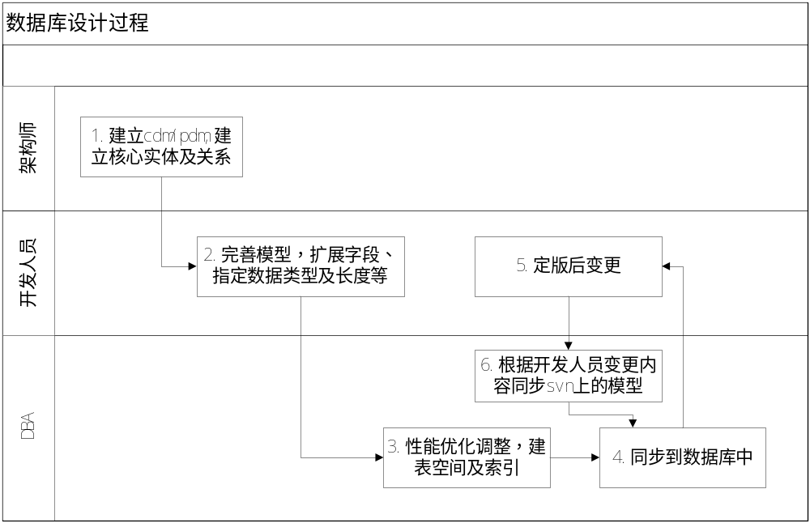
各步骤具体活动如下：
序号 | 环节活动 | 活动说明 | 责任人 | 输出物 | 审核人
1 | 核心概念模型设计 | 架构师根据业务需求建立核心概念模型，把主要实体及其关系表达出来 | 架构师 | CDM/PDM | TMO、需求人员
2 | 细化设计 | 根据核心概念模型进行细化完善，补充边缘实体、细化字段、指定数据类型及长度等。 | 开发人员 | PDM | 架构师：技术方面  需求人员：业务方面  QA：规范性方面
3 | 优化设计 | 根据需求，并在开发人员协助下建立表空间及索引等。 | DBA | PDM | 开发人员
4 | 同步数据库 | 将统一维护SVN上的模型，并将模型同步到开发环境的数据库中 | DBA | 数据库
5 | 变更请求 | 定版后，如果需要变更模型，需要通知DBA来调整。 | 开发人员 |  | CSA：技术方面  需求人员：业务方面
6 | 变更调整 | 根据开发人员的变更内容调整模型，并同步到开发环境的数据库中。 | DBA |  | 开发人员

数据库建模规范

模型的组织
模型应该根据实体关系的紧密程度划分为不同的实体域，把耦合比较紧密的实体反应在一个域中，耦合不紧密的实体不要放在一起。更不能将整个系统模型放在一个域中。
如下图所示，ITSM则划分为BPM Customize，CMDB，Calendar等8个域。
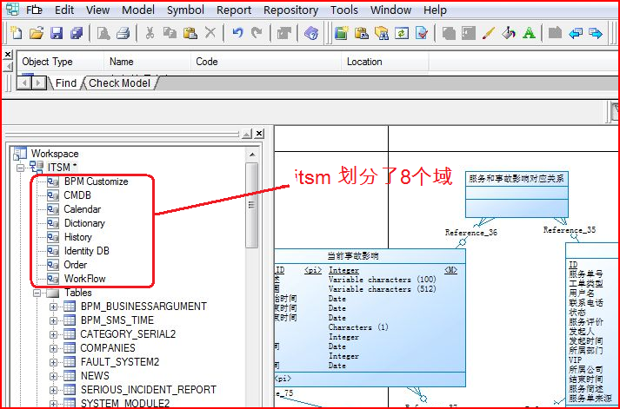

实体
- Name和Code
Name采用中文，Code采用英文，包括表名、列名。Code编码规则参见《数据库编码规则》。
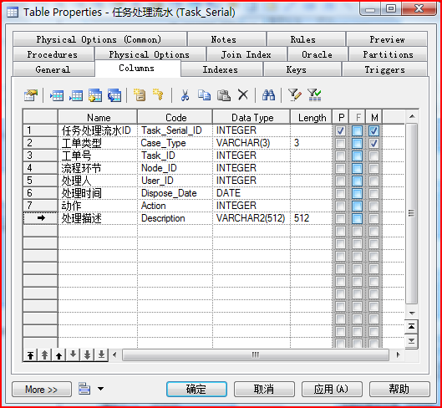
- 注释
为了进一步理解实体的作用、字段含义及可能存在的枚举值，需要在备注中说明：
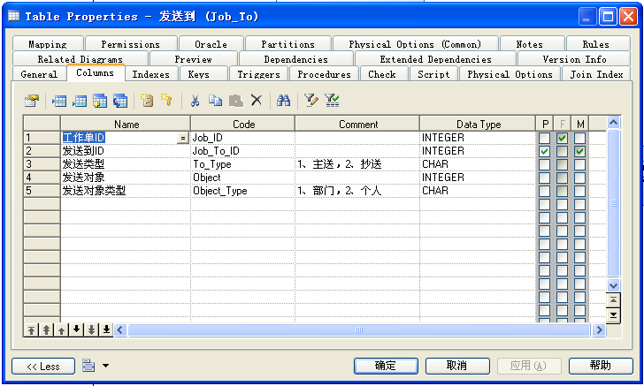

附 PowerDesigner使用简述

概念模型
CDM是一组严格定义的模型元素的集合，这些模型元素精确地描述了系统的静态特性、动态特性以及完整性约束条件等，其中包括了数据结构、数据操作和完整性约束三部分。
- 数据结构表达为实体和属性;
- 数据操作表达为实体中的记录的插入、删除、修改、查询等操作;
- 完整性约束表达为数据的自身完整性约束（如数据类型、检查、规则等）和数据间的参照完整性约束（如联系、继承联系等）。

CDM界面图标说明
完成概念数据模型的创建：
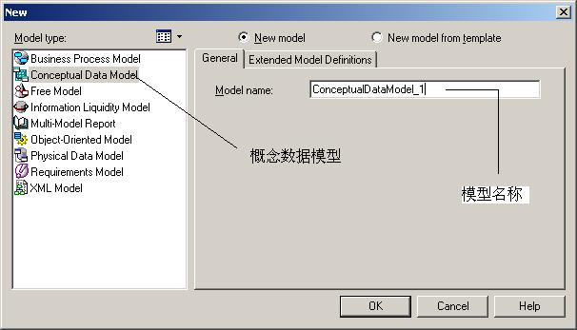
以下图示，CDM的工作空间简绍：
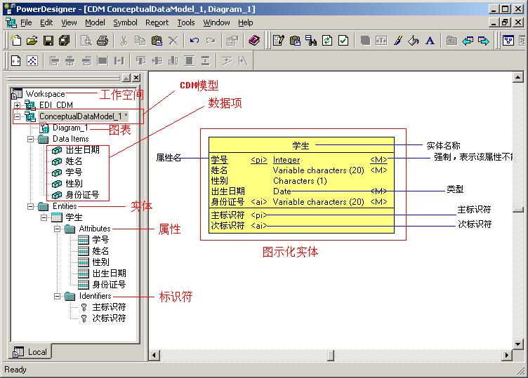
以下图示，工具图标说明：
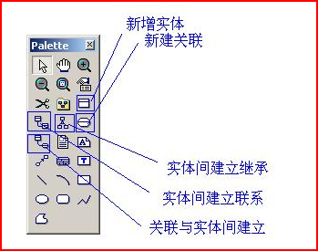

实体
实体信息，一般要求Name和Conment用中文表示，Code统一用英文，Comment应描述该实体的用途，如下图：
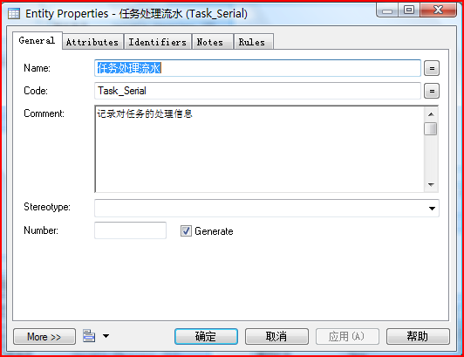

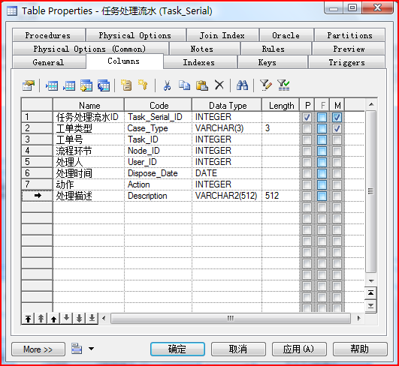
每一条属性的M\P\D 分别代表：
Mandatory（是否允许为空）
Primary Identifier（标识符，类似于数据库中的主键）
Displayed（是否显示在实体图表符号中）

要强调的是，CDM中的标识符等价于PDM中的主键或候选键。每个实体都必须至少有一个标识符。如果实体只有一个标识符，则它为实体的主标识符。如果实体有多个标识符，则其中一个被指定为主标识符，其余的标识符就是次标识符了。

关联关系
四种基本的联系：
即一对一（ONE TO ONE）联系、一对多（ONE TO MANY）联系、多对一（MANY TO ONE）联系和多对多联系（MANY TO MANY）。
如图所示：
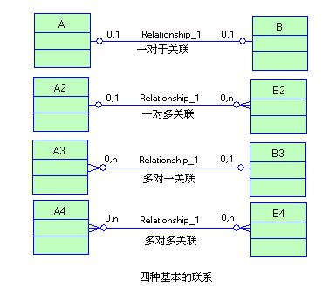

检查CDM
PowerDesigner提供的Check Model功能可帮助我们找出、改正设计模型中的错误和疏漏。执行“Tools/Check Model”，弹出如下窗口：
在“Options”页选择要检查的项目，在“Selection”页选择要检查的内容，然后确定，Powerdesinger就开始检查并把检查结果显示出来。
建议：在生成物理模型前一定要执行检查功能。检查结果中没有错误，最好也没有警告后才生成物理模型。

由CDM生成PDM
完成前面各步骤的工作，通过检查后，就可以生成物理模型了。
执行“Tools/Generate Physical Data Model”，弹出如下窗口：
General页上有“生成新的物理模型”、“修改存在的物理模型”选项。
生成新的物理模型：选择物理模型使用的数据库，给出物理模型的Name和Code（都有默认值）。

物理模型

PDM界面图标说明
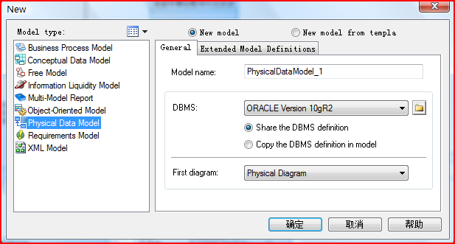

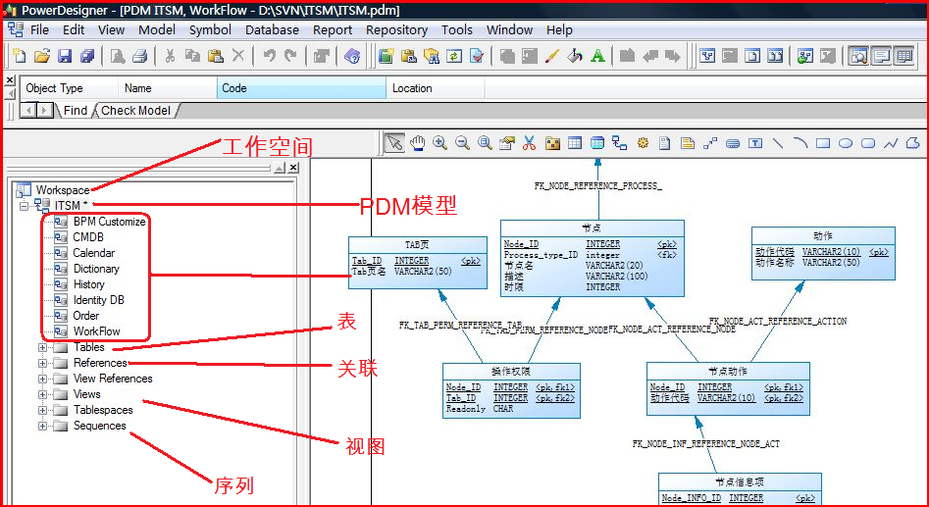

实体
表名，列名，关系名等的Code均用英文表示
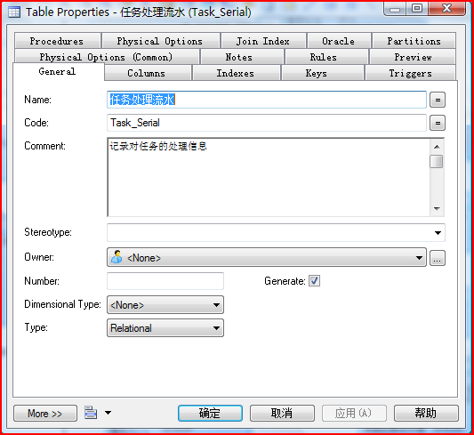

关联关系
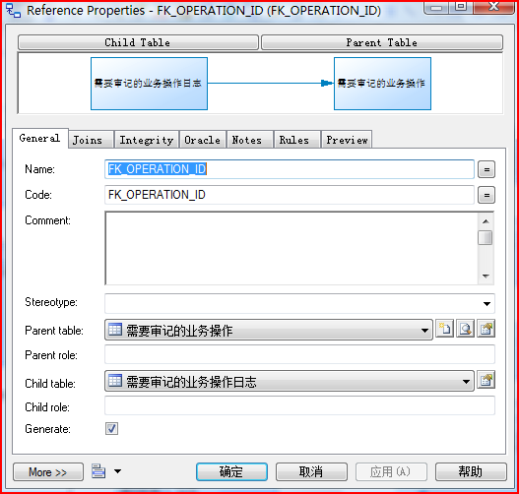

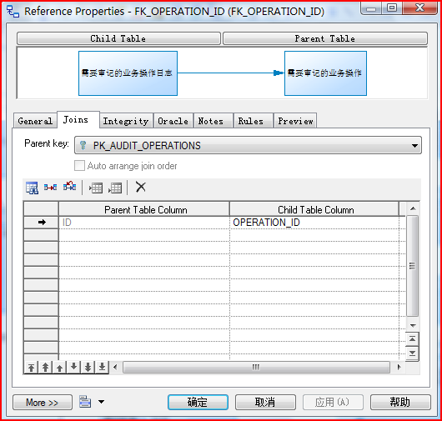

视图
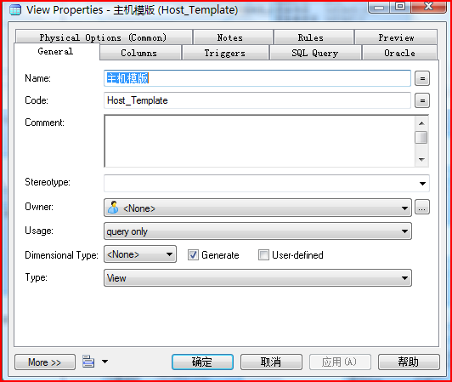

存储过程
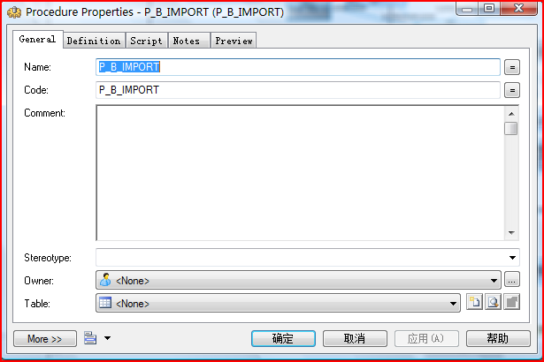

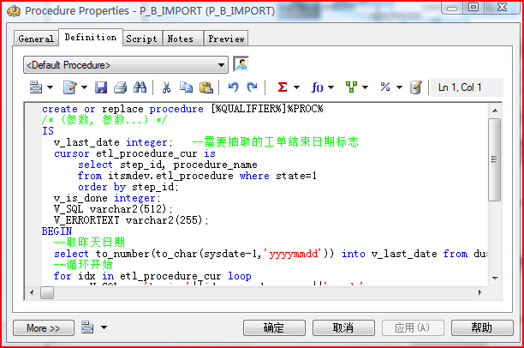

检查PMD
PowerDesigner提供的Check Model功能可帮助我们找出、改正设计模型中的错误和疏漏。执行“Tools/Check Model”，弹出如下窗口：
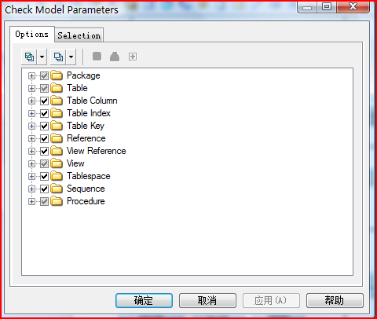
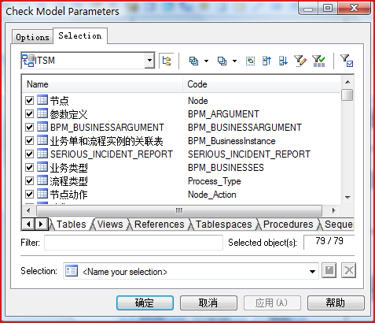
在“Options”页选择要检查的项目，在“Selection”页选择要检查的内容，然后确定，Powerdesinger就开始检查并把检查结果显示出来。
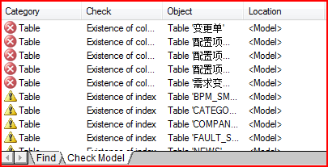

建议：在将PDM生成数据库之前一定要执行检查功能。检查结果中没有错误，最好也没有警告后才生成数据库。

由PDM生产数据库
执行“Database/ Generate Database”，弹出如下窗口：
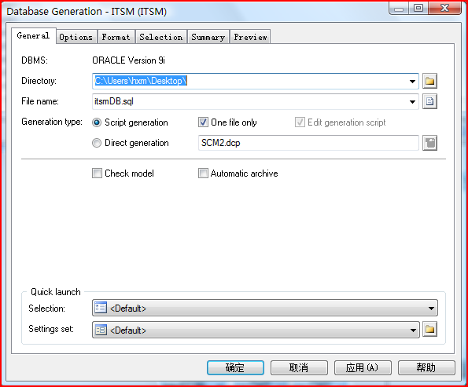
上图中的目录是指生成的SQL脚本文件的保存目录，文件名是指生成的SQL脚本文件的文件名。
可以选择生成脚本还是直接生成数据库。可以在Preview页预览SQL脚本。
完成选择后，按确定即开始执行SQL脚本，生成数据库。

建议：开发和测试期间，应生成外键和索引，以保证数据的完整性和一致性。

逆向工程
执行“File/Reverse Engineer/Database”，按照弹出窗口一步步操作，就可以从数据库中逆向生成物理模型。

PowerDesigner技巧小结
由pdm生成建表脚本时，字段超过15字符就发生错误（oracle）
解决办法是打开PDM后，会出现Database的菜单栏，进入Database － Edit Current DBMS －script－objects－column－maxlen，把value值调大(原为30)，比如改成60。出现表或者其它对象的长度也有这种错误的话都可以选择对应的objects照此种方法更改！

生成的建表脚本中如何把对象的双引号去掉
打开cdm的情况下，进入Tools－Model Options－Naming Convention，把Name和Code的标签的Charcter case选项设置成Uppercase或者Lowercase，只要不是Mixed Case就行！
或者选择Database->Edit current database->Script->Sql->Format，有一项CaseSensitivityUsingQuote，它的 comment为“Determines if the case sensitivity for identifiers is managed using double quotes”，表示是否适用双引号来规定标识符的大小写，可以看到右边的values默认值为“YES”,改为“No”即可！
或者在打开pdm的情况下，进入Tools－Model Options－Naming Convention，把Name和Code的标签的Charcter case选项设置成Uppercase就可以！

建立一个表后,为何检测出现Existence of index的警告
A table should contain at least one column, one index, one key, and one reference.
可以不检查 Existence of index 这项，也就没有这个警告错误了！
意思是说没有给表建立索引，而一个表一般至少要有一个索引，这是一个警告，不用管也没有关系！

创建一个表在修改字段的时候，一修改name的内容，code也跟着变化，如何让code不随着name变化
Name和Code 的右侧都有一个按钮“＝”，如果需要不同步的话，把这个按钮弹起来就可以了。
Tools->General Options->Dialog->Name to Code Mirroring (去掉)

由CDM生成PDM时，自动生成的外键的重命名
PDM Generation Options->Detail->FK index names默认是%REFR%_FK，改为FK_%REFRCODE%，其中%REFRCODE%指的就是CDM中Relationship的code！另外自动生成的父字段的规则是PDM Generation Options->Detail->FK column name template中设置的，默认是%.3:PARENT%_%COLUMN%，可以改为Par%COLUMN%表示是父字段！

如何防止一对一的关系生成两个引用（外键）
要定义关系的支配方向，占支配地位的实体（有D标志）变为父表。
在cdm中双击一对一关系->Detail->Dominant role选择支配关系

修改报表模板中一些术语的定义
即文件：C:Program FilesSybasePowerDesigner Trial 11Resource FilesReport LanguagesChinese.xrl
Tools－Resources－Report Languages－选择Chinese－单击Properties或双击目标
修改某些对象的名称：Object AttributesPhysical Data ModelColumn
ForeignKey：外键
Mandatory：为空
Primary：主键
Table：表
用查找替换，把“表格”替换成“表”
修改显示的内容为别的：Values MappingListsStandard，添加TRUE的转化列为是，FALSE的转化列为空
另外Report－Title Page里可以设置标题信息

修改外键命名规则。
选择Database—>Edit Current DBMS
选择Scripts－》Objects－》Reference－》ConstName
可以发现右侧的Value为：
FK_%.U8:CHILD%_%.U9:REFR%_%.U8:PARENT%

可见，该命名方法是：'FK_'+8位子表名+9位Reference名+8位父表名，你可以根据这中模式自定义为：
FK_%.U7:CHILD%_RELATIONS_%.U7:PARENT%，
可以使FK名称变为FK_TABLE_2_RELATIONS_TABLE_1
掌握这种方法后就可以按照自己的想法修改了

